índice manual API

Crear examen 2

Crear estudiante 3

Definir fecha del examen y asignar examen a estudiantes en su zona horaria 3

Recopilar las respuestas de un estudiante 4

Calificar examen 5

# Crear examen

Endpoint: localhost:9092/exam/crearExamen

Para crear un examen el body debe ser construido de la siguiente forma incluyendo un titulo para el examen, la lista de preguntas y las posibles respuestas, dentro de cada pregunta se especifica cual respuesta es la correcta

La respuesta incluye el objeto persistido en la base de datos

Todos los datos especificados en este ejemplo son obligatorios

# Crear estudiante

Endpoint: localhost:9092/exam/crearEstudiante

Para crear un estudiante el body debe ser construido de la siguiente forma, todos los datos son obligatorios

La respuesta para esta API es como la siguiente

# Definir fecha del examen y asignar examen a estudiantes en su zona horaria

Endpoint: localhost:9092/exam/asignarExamen

Para asignar examen a un estudiante se debe especificar el id del estudiante, y el id del examen a asignar, además de la fecha de aplicación del examen.

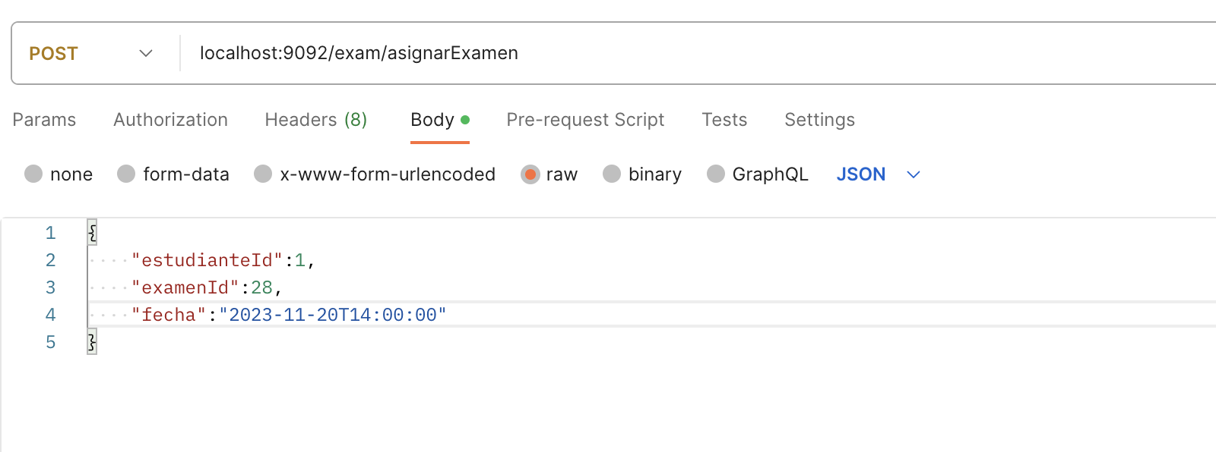

La respuesta se ve de esta forma

# Recopilar las respuestas de un estudiante

Endpoint: localhost:9092/exam/responderExamen

La recopilación de las respuestas se hace en base al id de asignación, el id de la pregunta, y id de la respuesta que esta almacenada previamente en el catalogo

La respuesta es la misma colección de objetos pero persistida en la base de datos

# Calificar examen

Endpoint: localhost:9092/exam/calificarExamen

Para calificar un examen debemos de especificar el id del estudiante a calificar así como su numero de asignación

La respuesta del servicio es la calificación promedio basado en la cantidad de preguntas

